Polytechnická výchova – Pečeme muffiny

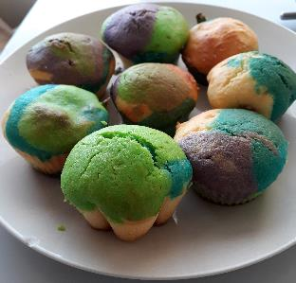
Recept:
Pro rodiče: Hodně trpělivosti
Pro děti: Spousta zábavy
Na muffiny:
2 vajíčka
500g bílého jogurtu
2 hrnky mouky (1 hladké, 1 polohrubé nebo jakou máte)
1 hrnek cukru (moučka, krystal)
½ hrnku oleje
Prášek do pečiva
Vanilkový cukr
Na duhové potravinářské barvivo (žlutá, modrá, červená)

Postup:
V jedné misce rozmícháme vajíčka, jogurt, olej.
Ve druhé mouku, cukr, vanil. cukr, prášek do pečiva.
Tekutou směs nalijeme do mouky a zamícháme.
Plníme do formiček na muffiny.

Na duhové: rozdělíme těsto do mističek dle počtu barev, které děti vymyslí. Použijeme základní barvy, nebo si namícháme svoje (žlutá + modrá =zelená; modrá + červená= fialová; žlutá + červená = oranžová). Intenzitu barev ovlivníme množstvím přidané barvy.
Pořádně zamícháme a plníme do formiček lžičkou (více barev do jedné formičky).

Pečeme na 170°C (horkovzduch) cca 15-20min., nebo dokud zapíchnutá špejle nevyjde suchá.

DOBROU CHUŤ

